Турченко Євгеній Олександрович, бакалавр, студент

Національний технічний університет України «Київський політехнічний інститут імені Ігоря Сікорського»

ORCID: 0009-0005-6036-2059

**ОРГАНІЗАЦІЯ ЛОКАЛЬНОЇ МЕРЕЖІ ЗАКЛАДУ ОСВІТИ**

**Вступ**

Тенденція зростання використання комп’ютерних технологій в закладах освіти створює попит на локальні мережі, що покривають всю будівлю освітнього закладу, забезпечуючи високу стабільність, відмовостійкість та високу пропускну здатність як всередині локальної мережі, так і до ресурсів глобальної мережі Інетернет. Проте, на жаль, менеджмент освітніх закладів не завжди встигає за цими потребами. Інколи через недостатню увагу до кваліфікації персоналу, побудову мережі доручають некваліфікованим співробітникам, які створюють ненадійні мережі, що ускладнює їх подальше обслуговування та утруднює адаптацію нових співробітників до існуючої мережевої інфраструктури.

Проблеми, породжені таким підходом до побудови мереж, можуть мати негативний вплив на навчальний процес та роботу персоналу. Низька пропускна здатність може призвести до повільної роботи онлайн-платформ, що ускладнює здійснення навчальних програм. Складність або неможливість віднайти корінь проблеми, через відсутність чітких патернів при побудові мережі, призводить до тривалих перебоїв у її роботі й втрат робочого часу персоналу в пошуках рішення. Недоліки у структурі мережі можуть проявити себе при спробі її масштабування.

Крім того, хаотична організація мережі може призвести до надмірного завантаження певних її сегментів, у той час як інші можуть залишатися недовикористаними. Недостатня пропускна здатність в певних секціях мережі може вплинути на доступність і швидкість роботи підключених до неї пристроїв. Ці проблеми суттєво обмежують можливості освітнього закладу та ускладнюють навчальний процес.

**Постановка задачі**

Метою є розробка організації локальної мережі для закладів освіти, що буде забезпечувати високу відмовостійкість, легкість в управлінні та можливість масштабувати мережу в залежності від потреб закладу.

**Визначення та вибір параметрів мережі**

Комп’ютерні мережі мають багато параметрів, кожен з яких значно впливає на її продуктивність і надійність, тому при побудові мережі варто враховувати їх усі. Більшість параметрів залежать від обраної топології, то ж спершу варто зосередитись на виборі оптимальної топології, яка відповідатиме потребам закладу. При виборі топології слід звернути увагу на параметри, які вона задає і на які впливає. Такими параметрами можуть бути: пропускна здатність, надійність, масштабованість, вартість і легкість управління. Фокусування на одному параметрі та нехтування іншими можуть мати негативні наслідки, тому врахуємо кожен із них.

Метод багатокритеріального аналізу рішень (MCDA) [1] дозволяє врахувати кожен із параметрів, присвоївши їм вагу та проаналізувавши можливі рішення вибрати найкраще із запропонованих. Вагу кожного критерію можна визначити в залежності від цілі, яку необхідно досягти. Цей метод дозволяє враховувати думку користувачів мережі що до важливості кожного критерію і, тим самим, змінювати вагу кожного з них. Оскільки мережа навчального закладу має бути перш за все надійною та високопродуктивною, то цим критеріям варто присвоїти найбільшу вагу, в той час як масштабованість, вартість та легкість управління мають нижчий пріоритет.

Критерії та їх вагу, визначені нами за десятибальною шкалою, показано в таблиці 1.

Наступним кроком у методі MCDA є визначення можливих альтернатив.

*Таблиця 1. Параметри мережі*

|  |  |  |
| --- | --- | --- |
| Назва критерію | Опис | Вага (1-10) |
| Пропускна здатність | швидкість та ефективність передачі даних в мережі | 6 |
| Надійність | ступінь надійності мережі | 8 |
| Масштабованість | можливість розширення мережі для врахування зростання обсягу даних | 4 |
| Вартість | фінансові витрати на побудову та підтримку мережі | 3 |
| Легкість управління | Наскільки легко підтримувати та керувати мережею | 2 |

В якості варіантів топології скористаємося такими:

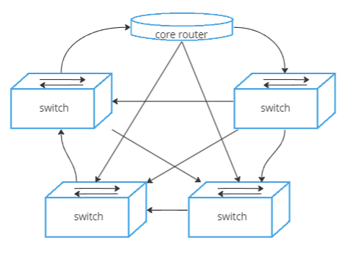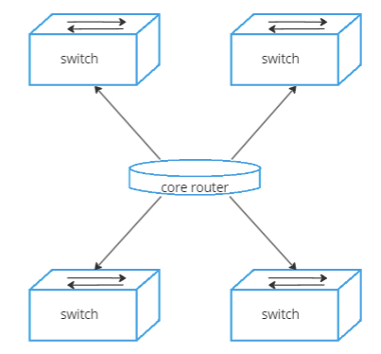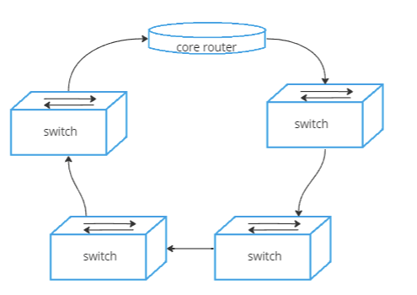

в) Повна сітка

б) Зірка

а) Кільце

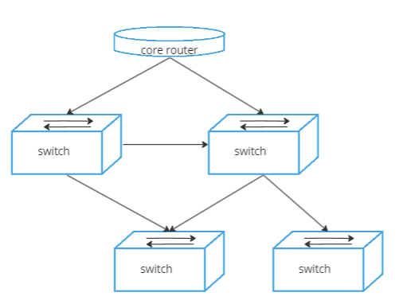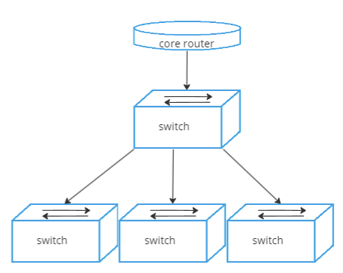

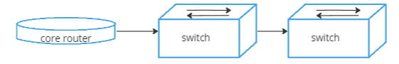

е) Дерево

д) Сітка

г) Лінія

*Рисунок 1 – Типи топологій мереж*

Оцінимо ці топології за визначеними критеріями за десятибальною шкалою. Результати такого оцінювання наведені в таблиці 2.

*Таблиця 2. Оцінка критеріїв*

|  |  |  |  |  |  |
| --- | --- | --- | --- | --- | --- |
| Топологія | Пропускна здатність | Надійність | Масштабованість | Вартість | Легкість управління |
| Кільце | 6 | 5 | 4 | 8 | 7 |
| Зірка | 10 | 7 | 4 | 4 | 10 |
| Повна сітка | 10 | 6 | 2 | 3 | 5 |
| Лінія | 3 | 1 | 6 | 10 | 4 |
| Сітка | 4 | 3 | 7 | 6 | 2 |
| Дерево | 8 | 7 | 10 | 6 | 8 |

Підставивши значення в вираз $R= \sum{w_{i}*r_{i}}$, де R – загальна оцінка, $w_{i}$- вага критерію, $r_{i}$- оцінка критерію, отримуємо такі значення загальної оцінки топології: кільце – 130, зірка – 164, повна сітка – 135, лінія – 88, сітка – 98, дерево – 178. Таким чином, найбільш вигідною топологією для навчального закладу є дерево.

**Налаштування мережі**

Окрім вибору топології варто також звернути увагу на безпеку мережі. Оскільки в навчальних закладах одним із найпоширеніших способом передачі файлів є фізичні носії, які можуть містити шкідливе програмне забезпечення, що може використовувати мережу та поширюватися нею. Тому варто ізолювати користувачів один від одного. Досягнути цього можна декількома з допомогою декількох заходів. Перш за все, це використання для кожного користувача окремого VLAN-тега, щоб комп’ютери не могли обмінюватися даними лише через маршрутизатор. В свою чергу, це також покращить контроль за мережею. В поєднанні з VLAN варто використовувати різні локальні підмережі для кожного користувача. Таким чином, налаштувавши ізоляцію підмереж одна від одної, можливо досягти повної ізоляції користувачів, зберігаючи для них доступ до глобальної мережі, але унеможливлюючи передавання даних між ними. Використання деревоподібної топології та цих заходів дозволяє мати повний контроль над трафіком всередині мережі, спостерігати за ним з використанням вбудованих або зовнішніх інструментів моніторингу та досягти високого рівня безпеки завдяки ізоляції користувачів.

Хоча деревоподібна топологія і має високий рівень надійності, для її покращення варто продублювати з’єднання між пристроями мережі (крім з’єднання з комп’ютером-користувачем мережі). Необережне поводження з обладнанням може призводити до того, що з’єднання може бути втрачене як в наслідок механічного пошкодження середовища передачі даних, так і через вичерпання ресурсу інтерфейсів комутаторів та маршрутизаторів. Дублювання з’єднань допомагає вирішити цю проблему, оскільки при втраті з’єднання завжди залишається щонайменше одне надлишкове. Дублювання з’єднань створюватиме в топології кільця, що негативно впливатиме на роботу мережі. Найпоширенішою проблемою, яку викликають кільця є широкомовні шторми, які можуть погіршити пропускну здатність або призвести до повної відмови мережі. Для запобігання їх виникненню, варто налаштувати протокол STP (Spanning Tree Protocol), та агрегацією каналів. Використовуючи лише прокол STP, активним залишатиметься одне активне з’єднання, а при його втраті деякий час сегмент мережі буде недоступним, аж поки протокол STP не виявить зміну в топології і не активує резервне з’єднання [2]. У поєднанні з агрегацією каналів, можна отримати перевагу в пропускній здатності, оскільки більшість методів агрегації дозволяють одночасне використання всіх задіяних інтерфейсів без простою в разі втрати активних з’єднань, поки залишається принаймні одне активне з’єдання. Одним із найпоширеніших протоколів агрегації є LACP, що працює за стандартом IEEE 802.3ad, який забезпечує збереження пропускної здатності всіх задіяних інтерфейсів та підтримується великою кількістю постачальників обладнання [3].

**Висновки**

У розробці локальної мережі для освітніх закладів, де важливі відмовостійкість, легкість управління та можливість масштабування, методом багатокритеріального аналізу рішень, найкращою топологією обрано деревоподібну, яка забезпечує досить високу надійність та легкість масштабування. Для досягнення високого рівня безпеки рекомендовано використовувати VLAN, різні локальні підмережі та заходи для ізоляції користувачів. Дублювання з'єднань, протокол STP та агрегація каналів (з LACP) покращать надійність та пропускну здатність мережі. Узагальнюючи, налаштування мережі, враховуючи ці аспекти, дозволить створити ефективну, безпечну та легку в управлінні мережу для освітнього закладу, готову до масштабування.

**Література**

1. Беате Злауготне, Лаума Зіхаре, Лаума Болоде, Антра Калнбалкіте, Інститут енергетичних систем і навколишнього середовища Ризького технічного університету, Рудненський індустріальний інститут. Багатокритеріальні методи аналізу рішень, Порівняння, 2020. – С. 2-5.
2. Джил Уест, Тамара Дін, Джин Ендрюс. CompTIA Network+. Посібник з мереж, 8-е видання, Cengage Learning, 2018. – C. 816.
3. Стандарт IEEE 802.3ad. [Електронний ресурс]. Режим доступу: https://standards.ieee.org/ieee/802.3ad/1088/